Что такое домашнее насилие?
«Насилие в семье - умышленные действия физического, психологического, сексуального характера члена семьи по отношению к другому члену семьи, нарушающие его права, свободы, законные интересы и причиняющие ему физические и (или) психические страдания».
Закон Республики Беларусь «Об основах деятельности по профилактике правонарушений»
Насилие в отношении женщин, как подразумевается, охватывает следующие случаи, но не ограничивается ими:
«физическое, половое и психологическое насилие, которое имеет место в семье, включая нанесение побоев, половое принуждение в отношении девочек в семье, насилие, связанное с приданым, изнасилование жены мужем, повреждение женских половых органов и другие традиционные виды практики, наносящие ущерб женщинам, внебрачное насилие и насилие, связанное с эксплуатацией».
Декларация об искоренении насилия в отношении женщин Ст.2
Домашнее насилие это не то, что нужно скрывать, замалчивать, терпеть либо страдать от него. Случай семейного насилия, если он произошёл, необходимо остановить, чтобы предотвратить его повторение в будущем. Существует ряд простых действий, которые помогут разобраться, что делать в ситуации, когда насилие происходит в семье.

Домашнее насилие или бытовой конфликт?
Домашнему насилию может подвергнуться любой из нас, как ребенок, так и взрослый, пожилой человек, женщина или мужчина. Супруг может проявить агрессию в отношении супруги, и наоборот, родители в отношении детей, а дети в отношении родителей, братья и сестры – по отношению друг к другу. Дети могут проявить агрессию в виде насилия по отношению к своим братьям либо сёстрам.
При общении в семье могут совершенно естественно возникать конфликты и ссоры, но не все они являются насилием.
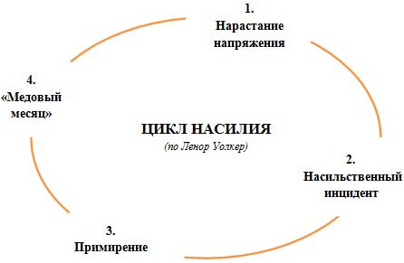
Домашнее насилие представляет собой повторяющиеся во времени периоды множественных видов насилия.
- Нарастание напряжения в семье. Возрастает недовольство в отношениях и нарушается общение между членами семьи.
- Насильственный инцидент. Происходит вспышка жестокости вербального, эмоционального или физического характера. Сопровождается яростью, спорами, обвинениями, угрозами, запугиванием.
- Примирение. Обидчик приносит извинения, объясняет причину жестокости, перекладывает вину на пострадавшую (-его), иногда отрицает произошедшее или убеждает пострадавшую (-его) в преувеличении событий.
- Спокойный период в отношениях («медовый месяц»). Насильственный инцидент забыт, обидчик прощен. Фаза называется «медовый месяц» потому, что качество отношений между партнёрами на этой стадии возвращается к первоначальному.
После «медового месяца» отношения возвращаются на первую стадию, и цикл повторяется. С течением времени каждая фаза становится короче, вспышки жестокости учащаются и причиняют больший ущерб. Пострадавшая (-ий) не в состоянии урегулировать ситуацию самостоятельно.
Следует отметить, что очень сложно действовать трезво и осознанно в данной ситуации. Когда угроза исходит со стороны самых близких людей, требуется огромное мужество, чтобы принять решение и прекратить ситуацию агрессии. Для этого зачастую приходится обратиться за помощью к специальным службам. Стыд от того, что это происходит с тобой, и страх, что узнают родственники, соседи или коллеги по работе, зачастую останавливает от разрешения проблемы. Более того, в нашем обществе сложилось устойчивое мнение, что о проблемах, которые происходят в стенах дома, нужно молчать. Многие обычно так и поступают: молча терпят и ждут, когда всё наладится. К сожалению, однажды проявившееся насилие вероятнее всего повторится, и не раз. В этом главное отличие домашнего насилия от обычного межличностного конфликта. Принятие решения – раз и навсегда покончить с ситуацией насилия у себя дома – избавит от дальнейших страданий.

Виды домашнего насилия
Ежегодно в органах внутренних дел регистрируется огромное количество бытовых конфликтов с причинением насилия, повлекших за собой тяжёлые последствия. В 2014 году было совершено 2 208 преступлений в сфере семейно-бытовых отношений. Всего за минувший год “в быту” было совершено 41 738 административных правонарушений.
Согласно исследованиям чаще всего от семейного насилия страдают женщины и девочки. По данным ООН, около 70% женщин в мире подвергались насилию в течение своей жизни. Агрессорами чаще выступают мужчины: бывшие супруги, проживающие совместно, отцы, сыновья, сожители. Среди женщин чаще всего проявляют агрессию дочери по отношению к родителям и матери по отношению к детям. Сообщается также о случаях насилия со стороны супруги и со стороны сожительницы в отношении супруга / сожителя.
Важно различать, что насилие имеет разные проявления. Выделяют несколько видов насилия в семье: физическое, сексуальное, психологическое и экономическое.
Физическое насилие – это прямое или косвенное воздействие на жертву, с целью причинения физического вреда, выражающееся в нанесении побоев, увечий, тяжких телесных повреждений, побоях, толчках, пинках, шлепках, пощёчинах и тд.
Сексуальное насилие – это насильственные действия, когда человека силой, угрозой или обманом принуждают вопреки его желаниям к какой-либо форме сексуальных отношений.
Психологическое насилие – нанесение вреда психологическому здоровью человека, проявляющееся в оскорблениях, запугивании, угрозах, шантаже, контроле, и т п.
Экономическое насилие – материальное давление, которое может проявляться в запрете обучаться, работать, лишением финансовой поддержки, полным контролем над доходами.
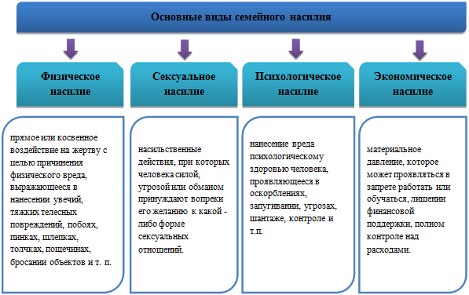
В одной и той же ситуации могут проявляться несколько видов насилия одновременно, например, физическое (нанесение побоев), психологическое (оскорбления и угрозы), экономическое (лишение финансовых средств).
Ввиду сложившихся заблуждений, причинение насилия может считаться нормой. Вспомним бытующую поговорку «Бьет – значит любит». Насилие может проявляться и во внешне благополучных семьях, поэтому важно прекратить замкнутый круг.
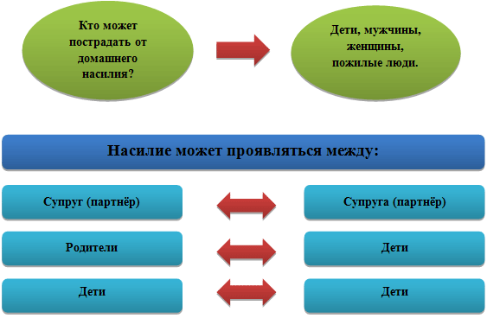
При анализе феномена насилия в семье важно избегать суждений, согласно которым уместно ставить знак равенства между понятиями «конфликт» и «ситуация насилия». Домашнее насилие представляет собой повторяющиеся во времени инциденты (паттерн) множественных видов насилия. Наличие паттерна — важный индикатор отличия домашнего насилия от просто конфликтной ситуации в семье
Следует помнить, что личная неприкосновенность и безопасность является неотъемлемым правом любого человека. Всеобщая Декларация прав человека, которая была принята Организацией Объединенных Наций в 1948 году, гласит, что все люди имеют право на жизнь без насилия.
“Статья 1. Все люди рождаются свободными и равными в своем достоинстве и правах”
“Статья 5. Никто не должен подвергаться пыткам или жестоким, бесчеловечным или унижающим достоинство обращению и наказанию”.
В ситуации насилия есть все необходимые правовые инструменты и возможности, чтобы её остановить. Выбор за вами!

Насилие и жестокое обращение — это выбор обидчика
Многие люди склонны считать, что бытовое насилие и жестокое обращение является следствием потери контроля обидчика (агрессора) над его/ее поведением. Однако, несмотря на это, на самом деле насилие является осознанным выбором, направленным на получение контроля над вами и вашим поведением.
Обидчики используют различные тактики, чтобы манипулировать вами и показывать свою власть:
Доминирование – агрессоры должны чувствовать себя ответственными за отношения. Они будут принимать решения за вас и других членов семьи, будут говорить вам, что делать , и ожидают от вас, что вы будете слушаться их беспрекословно. Ваш обидчик может относиться к вам как к прислуге, ребенку или даже как к его собственности .
Унижение – обидчик будет делать все, что он или она может, чтобы заставить вас чувствовать себя несовершенными, униженными. В такой ситуации он/она рассчитывает, что, если вы считаете, что ничего не стоите, и что никто не захочет с вами создавать другие отношения, у вас будет меньше шансов, чтобы принять для себя решение уйти. Оскорбления, брань, порицание и общественное унижение — оружие злоупотребления, направленные на то, чтобы подорвать вашу самооценку и заставить вас чувствовать себя беспомощными .
Изоляция – для того, чтобы повысить вашу зависимость от него или нее, агрессор будет пытаться отрезать вас от внешнего мира. Он или она могут запрещать вам видеться семьей или друзьями, или даже запрещать вам идти на работу или учебу. Возможно, вам придется спрашивать разрешения , чтобы сделать что-либо, сходить куда-либо или увидеться с кем-либо .
Угрозы – агрессоры обычно используют угрозы, чтобы вы не смогли уйти от него/ее, или пытаются напугать вас, чтобы вы не смогли пожаловаться на него/нее. Ваш обидчик может угрожать обидеть или убить вас, ваших детей, других членов семьи или даже домашних животных. Он или она также могут угрожать покончить жизнь самоубийством, подать ложные обвинения против вас или донести на вас в социальные службы по защите детей.
Запугивание – обидчик может использовать различные тактики запугивания, направленные на то, чтобы подчинить вас. Такая тактика включают угрожающие взгляды или жесты, погромы на ваших глазах, уничтожение собственности, причинение боли домашним животным. Это сигнал того, что если вы не подчинитесь, могут быть жестокие последствия.
Отрицание и вина – обидчики очень хорошо прибегают к извинениям, даже за то, что не может быть прощено. Они будут винить их оскорбительное и агрессивное поведение как следствие плохого детства, плохого дня и даже могут обвинять вас в этом. Обидчик может минимизировать насилие или даже опровергать, что это произошло . Он или она будет пытаться переложить ответственность на вас: так или иначе, его или ее жестокое и оскорбительное поведение — это ваша вина.
Своевременная диагностика этих тактик позволит вам сделать правильный выбор для выхода из насильственных отношений!
Помните, агрессоры в состоянии контролировать свое поведение - они делают это все время:
• Агрессоры выбирают в отношении кого применять насилие. Они не оскорбляют, не угрожают или нападают на всех, кто расстраивает их. Как правило, они применяют насилие в отношении близких им людей, тех, кого по их утверждению, они любят.
• Агрессоры тщательно выбирают, когда и где применять насилие. Они контролируют себя, пока вокруг есть люди, которые могут увидеть их насильственное поведение. Они могут вести себя, как ни в чем не бывало в общественных местах, но применяют насилие, как только остаются наедине со своей жертвой.
• Агрессоры в состоянии прекратить свое насильственное поведение, когда они видят, что это может принести для них выгоду. Большинство агрессоров на самом деле в состоянии прекратить насильственное поведение, когда это может затронуть их интересы (например, когда приезжает милиция).
• Агрессоры чаще всего применяют насилие таким образом, чтобы не было видимых следов. Вместо того чтобы действовать в порыве ярости, многие агрессоры, которые применяют физическое насилие, тщательно направляют свои пинки и удары в те места, где не будет видно синяков.
Насилию нет оправдания!

